ICS 35.240.01
CCS L 70
14

山 西 省 地 方 标 准

DB 14/T 2989—2024

山西电子政务外网电子认证数字证书管理
规范

2024 - 02 - 08 发布 2024 - 05 - 07 实施

山西省市场监督管理局 发 布

DB 14/T 2989—2024

目 次

前言 ................................................................................. II
1 范围 ............................................................................... 1
2 规范性引用文件 ..................................................................... 1
3 术语和定义 ......................................................................... 1
4 缩略语 ............................................................................. 2
5 基本要求 ........................................................................... 2
6 证书申请 ........................................................................... 2
7 证书申请审核 ....................................................................... 3
8 证书签发 ........................................................................... 3
9 证书接受 ........................................................................... 3
10 证书使用 .......................................................................... 3
11 证书更新 .......................................................................... 3
12 证书撤销 .......................................................................... 4
13 证书冻结 .......................................................................... 4
14 证书解冻 .......................................................................... 5
15 证书解锁 .......................................................................... 5
16 证书归档 .......................................................................... 5
附录 A（资料性） 证书申请资料 ......................................................... 6
参考文献 ............................................................................. 25

I

DB 14/T 2989—2024

前 言

本文件按照GB/T 1.1—2020《标准化工作导则 第1部分：标准化文件的结构和起草规则》的规定
起草。
本文件由山西省政务信息管理局提出、组织实施和监督检查。
本文件由山西省市场监督管理局对标准的组织实施情况进行监督检查。
本文件由山西省电子政务信息标准化技术委员会归口。
本文件起草单位：山西省数字政府服务中心。
本文件主要起草人：张一梅、马志红、赵栓驹、韩瑞生。

II

DB 14/T 2989—2024

山西电子政务外网电子认证数字证书管理规范

1 范围

本文件规定了山西电子政务外网电子认证数字证书管理的基本要求、证书申请、证书申请审核、证
书签发、证书接受、证书使用、证书更新、证书撤销、证书冻结、证书解冻、证书解锁、证书归档等。
本文件适用于山西电子政务外网电子认证数字证书的管理。

2 规范性引用文件

下列文件中的内容通过文中的规范性引用而构成本文件必不可少的条款。其中，注日期的引用文件，
仅该日期对应的版本适用于本文件；不注日期的引用文件，其最新版本（包括所有的修改单）适用于本
文件。
GB/T 25056 信息安全技术 证书认证系统密码及其相关安全技术规范
DB14/T 2987 山西电子政务外网电子认证系统总体架构

3 术语和定义

GB/T 25056界定的以及下列术语和定义适用于本文件。

政务 CA
国家电子政务外网数字证书中心，又称“政务CA”，是国家电子政务外网电子认证工作统一对外管
理和服务窗口。政务CA是专业化电子政务电子认证服务机构，设有独立密钥管理中心。

山西政务 RA
国家电子政务外网山西省电子认证注册服务中心，又称“山西政务RA”，是经政务CA许可，承担山
西电子政务外网电子认证服务业务的相关管理和服务工作的注册服务中心。

山西政务 LRA
山西政务LRA是经山西政务RA许可，在山西各市电子政务外网内开展电子认证服务业务的注册服务
分中心。

电子认证
采用电子技术检验用户真实性的操作,是以PKI技术为基础，通过政务CA签发的数字证书对电子政务
外网上传输的信息进行加密、解密、数字签名和签名验签，保证信息的保密性、完整性和不可抵赖性。

数字证书
又称“证书”，是由政务CA签名的包含公开密钥拥有者信息、公开密钥、签发者信息、有效期以及
一些扩展信息的数字文件。

1

DB 14/T 2989—2024

私钥
非对称密码算法中只能由拥有者使用的不公开密钥。

证书依赖方
依赖于证书真实性的实体，即依赖证书中的数据来做决定的用户或代理。

4 缩略语

下列符号适用于本文件。
CA Certification Authority 认证机构
RA Registration Authority 注册机构
LRA Local Registration Authority 注册机构受理点
PKI Public Key Infrastructure 公钥基础设施
PIN Personal Identification Number 个人识别码

5 基本要求

山西政务 RA、山西政务 LRA 对数字证书的管理应遵守政务 CA 制定的所有运营政策、操作管理规
范、规定登记程序和安全保障措施等。
山西政务 RA、山西政务 LRA 应遵守国家的保密法规，尊重客户的保密要求，不对外泄露客户提交
的资料。
证书申请者在申请证书时应真实准确填写证书申请资料；山西政务 RA、山西政务 LRA 应验证证书
申请资料的准确性和可靠性，确保签发证书的有效性和真实性。
证书申请者应先向本市政务 LRA 提出证书申请，如本市未建设，向山西政务 RA 提出证书申请。

6 证书申请

证书申请实体

在山西电子政务外网范围内的单位机构及相关人员、设备等在政务应用中进行基于证书的身份认证、
数字签名、信息加密时，可向山西政务RA/山西政务LRA提出证书申请。

证书申请类型

山西政务RA/山西政务LRA提供的证书，按类别分为个人证书、机构证书、设备证书和代码签名证书
等；按用途分为签名证书和加密证书。

证书申请资料

证书需求机构申请新制证书应准备的证书申请资料，包括但不限于：
——证书需求机构应指定证书经办人代表本机构办理所有证书，由证书经办人向山西政务 RA/山西
政务 LRA 提出证书申请，并按照山西政务 RA/山西政务 LRA 的相关要求做好证书生命周期管理
工作，提交证书经办人授权书见附录 A.1。

2

DB 14/T 2989—2024

——证书申请者应按照山西政务 RA/山西政务 LRA 的证书申请要求，准确填写申请资料，签字确认
后表示愿意接受证书申请资料中所规定的相关事宜，按照证书使用需求提出如下证书申请：
• 个人证书由证书申请者本人提出申请，提交个人证书申请表见附录A.2，证书经办人统一
办理；
• 机构证书由机构授权的经办人提出申请，提交机构证书申请表见附录A.3；
• 设备证书由域名拥有机构或被授权使用该域名的机构授权的经办人提出申请，提交设备证
书申请表见附录A.4；
• 代码签名证书由软件开发者本人提出申请，软件开发商授权经办人办理，提交代码签名证
书申请表见附录A.5。

7 证书申请审核

山西政务RA/山西政务LRA收到证书申请资料，管理员对证书申请资料进行鉴别，如不通过，拒绝证
书申请，通知证书经办人并告知原因，经办人应重新准备申请资料提出证书申请；如通过，接受证书申
请，妥善保管证书申请资料。

8 证书签发

由注册系统向政务CA系统提交证书制作或更新申请，政务CA系统签发证书，并将证书返回给注册系
统，山西政务RA/山西政务LRA管理员或证书申请者下载证书。注册系统符合DB14/T 2987中的规定。
由山西政务RA/山西政务LRA管理员进行证书下载的，操作成功后，将通过电话或邮件的方式通知证
书经办人。

9 证书接受

证书申请者接受证书的方式包括：
——通过面对面的方式，证书经办人领取载有证书的介质，交给证书申请者；
——通过安全传输方式，将证书下载至证书申请者在申请资料中指定的本地存储介质；
——通过邮寄的方式将载有证书的介质发送给证书申请者，或通过电子邮件的方式，将文件形式
的证书发送给证书申请者。
证书申请者收到证书或证书成功下载至本地存储介质，表明证书申请者接受证书。

10 证书使用

证书使用应符合以下基本要求：
——证书持有者应妥善保管证书私钥和保护密码，如证书持有者私钥出现问题，应第一时间通知
受证书影响的机构及个人，包括山西政务 RA/山西政务 LRA，同时提出申请撤销该证书；
——证书依赖方应确保证书被用于预定的目的，在使用证书时应验证证书的有效性,包括验证证书
有效期、是否政务 CA 签发、证书状态等。

11 证书更新

证书更新情形
3

DB 14/T 2989—2024

证书有效期即将到期，证书持有者如继续使用证书，应延长证书有效期，否则，证书到期将自动失
效。

证书更新流程

证书有效期到期前，证书更新方式包括：
——证书经办人向山西政务 RA/山西政务 LRA 提出证书更新请求，山西政务 RA/山西政务 LRA 进行
证书更新；
——证书持有者在证书有效期终止日期前 30 日内，登录证书自助服务系统自助更新证书，如证书
更新超过自助更新设置的时间范围，自助更新失败。证书自助服务系统符合 DB14/T 2987 中
的规定。

12 证书撤销

证书撤销情形

出现下列情况之一，山西政务RA/山西政务LRA将撤销证书：
——发现证书申请者申请证书时提供的资料不真实；
——证书持有者未履行证书服务责任约定的义务；
——根据法律法规或政府主管机构/部门的要求，撤销证书；
——证书持有者声明不再使用证书并要求撤销证书的，包括证书持有者调离原岗位，证书密钥泄
露、证书信息发生变更、证书遗失等。

证书撤销流程

证书经办人向山西政务RA/山西政务LRA提交证书撤销申请资料，包括但不限于：
——个人证书撤销应提交个人证书撤销申请书见附录 A.6；
——机构证书撤销应提交机构证书撤销申请书见附录 A.7；
——设备证书撤销应提交设备证书撤销申请书见附录 A.8；
——代码签名证书撤销应提交代码签名证书撤销申请书见附录 A.9。
山西政务RA/山西政务LRA收到申请资料，按照7的申请审核要求进行，证书撤销后，将通过电话或
邮件的方式通知证书经办人。

13 证书冻结

证书冻结情形

证书处于有效期，证书持有者保留证书使用权利，当出现下列情况之一，山西政务RA/山西政务LRA
将冻结证书：
——证书持有者主动提出证书冻结申请，包括证书介质暂时找不到或暂时停用一段时间等；
——根据法律法规或政府主管机构/部门的要求，冻结证书。

证书冻结流程

13.2.1 证书经办人向山西政务 RA/山西政务 LRA 提交证书冻结申请资料，包括但不限于：
——个人证书冻结应提交个人证书冻结申请书见附录 A.10；
——机构证书冻结应提交机构证书冻结申请书见附录 A.11；
4

DB 14/T 2989—2024

——设备证书冻结应提交设备证书冻结申请书见附录 A.12；
——代码签名证书冻结应提交代码签名证书冻结申请书见附录 A.13。
13.2.2 山西政务 RA/山西政务 LRA 收到申请资料，按照 7 的申请审核要求进行，证书冻结后，将通过
电话或邮件的方式通知证书经办人。

证书冻结期限限制

证书冻结的最长时间是6个月，期间没有接到证书经办人的解冻或其他申请，山西政务RA/山西政务
LRA将撤销该证书。

14 证书解冻

证书解冻情形

证书持有者主动提出证书解冻申请，且解冻理由正当。

证书解冻流程

14.2.1 证书经办人向山西政务 RA/山西政务 LRA 提交证书解冻申请资料，包括但不限于：
——个人证书解冻应提交个人证书解冻申请书见附录 A.14；
——机构证书解冻应提交机构证书解冻申请书见附录 A.15；
——设备证书解冻应提交设备证书解冻申请书见附录 A.16；
——代码签名证书解冻应提交代码签名证书解冻申请书见附录 A.17。
14.2.2 山西政务 RA/山西政务 LRA 收到申请资料，按照 7 的申请审核要求进行，证书解冻后，将通过
电话或邮件的方式通知证书经办人。

15 证书解锁

证书解锁情形

当证书持有者忘记电子钥匙口令（PIN码）时，应向山西政务RA/山西政务LRA申请口令解锁。

证书解锁流程

15.2.1 证书经办人向山西政务 RA/山西政务 LRA 提交证书解锁申请资料，包括但不限于：
——个人证书解锁应提交个人证书解锁申请书见附录 A.18；
——机构证书解锁应提交机构证书解锁申请书见附录 A.19。
15.2.2 山西政务 RA/山西政务 LRA 收到申请资料，按照 7 的申请审核要求进行，证书解锁后，将通过
电话或邮件的方式通知证书经办人。证书解锁设置为默认口令，证书持有者收到证书应及时修改口令。

16 证书归档

证书失效或被撤销后，山西政务RA/山西政务LRA将对证书进行归档。

5

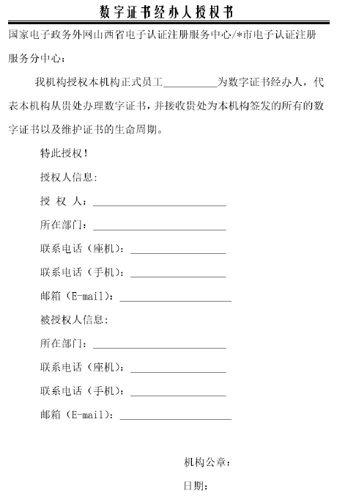DB 14/T 2989—2024

A A

附 录 A
（资料性）
证书申请资料

A.1 证书经办人授权书

证书经办人授权书见图A.1。

图A.1 证书经办人授权书

6

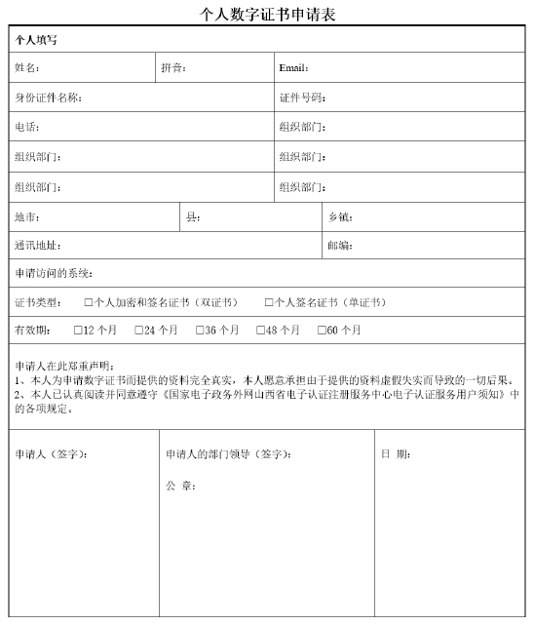DB 14/T 2989—2024

A.2 个人证书申请表

个人证书申请表见图A.2。

图A.2 个人证书申请表

7

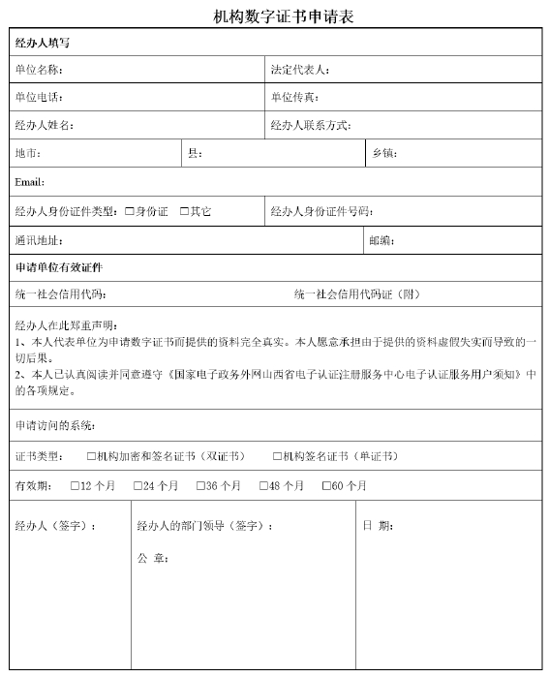DB 14/T 2989—2024

A.3 机构证书申请表

机构证书申请表见图A.3。

图A.3 机构证书申请表

8

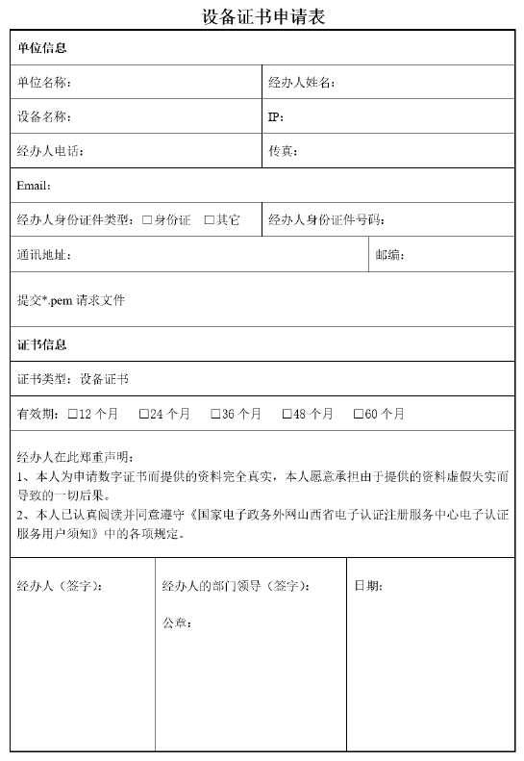DB 14/T 2989—2024

A.4 设备证书申请表

设备证书申请表见图A.4。

图A.4 设备证书申请表

9

以上内容仅为本文档的试下载部分，为可阅读页数的一半内容。如要下载或阅读全文，请访问：https://d.book118.com/408073034041006046

